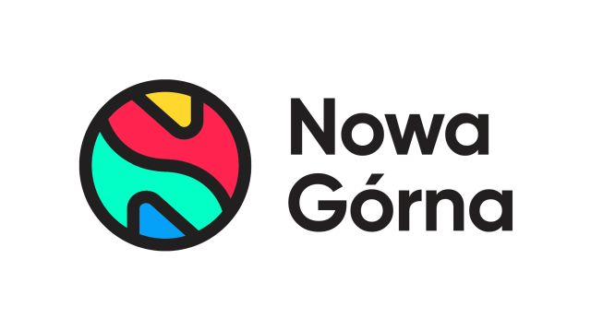
Informacja prasowa: 07-12-2023, Łódź
Biuro Prasowe Nowa Górna
Tomasz Pietrzak/Guarana PR
tel. 509 106 256 mail. tomasz.pietrzak@guaranapr.pl

Św. Mikołaj wpadnie do Łodzi. Mikołajki w Nowej Górnej już w sobotę

Spotkanie ze św. Mikołajem, czytanie bajek, warsztaty kreatywne i charytatywna zbiórka. W Nowej Górnej szykuje się mikołajkowa sobota.

Św. Mikołaj zawita do centrum handlowego Nowa Górna w Łodzi. Już w najbliższą sobotę, 9 grudnia, w godzinach od 10.00 do 16.00, najmłodsi będą mogli spotkać się tam z tym wyjątkowym gościem. W trakcie wydarzenia będzie można zamienić kilka słów ze św. Mikołajem, a także zrobić sobie wspólne, pamiątkowe zdjęcie.

Mikołajkowych atrakcji będzie więcej. Dla najmłodszych centrum handlowe przygotowało również wspólne czytanie bajek i opowieści, które mają wprowadzić w świąteczny nastrój, a także otwarte dla każdego warsztaty dekorowania pierników, w trakcie których będzie można przyozdobić słodkości nadające się na prezent lub na dekorację choinkową.

– W Nowej Górnej szykuje się niezwykle klimatyczne wydarzenie, dzięki któremu każdy będzie mógł poczuć magię świąt. Nie zabraknie atrakcji dla dzieci, w tym spotkania ze św. Mikołajem czy warsztatów kreatywnych, a także sporej dawki dobrej zabawy dla każdego, która nastroi do świąt – zapowiada Anna Brzozowska z CH Nowa Górna w Łodzi.

Organizatorzy wydarzenia nie zapomnieli także o dzieciach w potrzebie. Także w sobotę, 9 grudnia, w centrum handlowym odbędzie się zbiórka charytatywna na rzecz Fundacji Happy Kids z Łodzi. Zbierane będą rzeczy, które staną się upominkami świątecznymi dla podopiecznych

Do specjalnie przygotowanych koszy będzie można wrzucić m.in. kosmetyki, klocki, zabawki, gry, produkty świąteczne, a także słodycze. Dary zebrane w sobotę jeszcze przed świętami trafią do dzieci, którymi opiekuje się Fundacja Happy Kids.

Źródło: Nowa Górna

***

Centrum Nowa Górna zlokalizowane jest w Łodzi przy ul. Kolumny 6/36. Otwarty w 1997 roku obiekt ma powierzchnię ponad 18 tys. m kw. GLA i liczy sobie 30 sklepów i punktów usługowych. W minionym roku centrum odwiedziło blisko 3 mln osób. Wśród kluczowych najemców centrum znaleźć można m.in. Carrefour, CCC, Pepco, Rossmann, Vision Express i W. Kruk. Zmotoryzowani mają tutaj do dyspozycji 890 miejsc postojowych. W czerwcu 2023 r. rozpoczęła się rozbudowa Nowej Górnej, w efekcie której przy obiekcie powstanie park handlowy. Inwestycja pomieści 4 sklepy wielkopowierzchniowe m.in. Sinsay, KiK i Maxi Zoo.

/ www.nowa-gorna.pl

